MỤC LỤC
Tiêu đề Trang
I. PHẦN MỞ ĐẦU: ..........................................................................................2
1. Lí do chọn đề tài...............................................................................................2
2. Mục tiêu nhiệm vụ của đề tài............................................................................4
3. Đối tượng nghiên cứu........................................................................................4
4. Giới hạn của đề tài.............................................................................................4
5. Phương pháp nghiên cứu...................................................................................4
II. NỘI DUNG:.....................................................................................................5
1. Cơ sở lí luận.....................................................................................................5
2. Thực trạng vấn đề nghiên cứu..........................................................................6
3. Nội dung và hình thức của giải pháp..............................................................10
a. Mục tiêu của giải pháp.......................................................................................10
b. Nội dung và cách thức thực hiện giải pháp.......................................................10
c. Mối quan hệ giữa các giải pháp ........................................................................18
d. Kết quả khảo nghiệm, giá trị khoa học của vấn đề nghiên cứu, phạm vi và hiệu quả ứng dụng.........................................................................................................18
III. KẾT LUẬN VÀ KIẾN NGHỊ......................................................................21
1. Kết luận........................................................................................................21
2. Kiến nghị......................................................................................................21
IV. TÀI LIỆU THAM KHẢO............................................................................23

I. Phần mở đầu
- Lý do chọn đề tài.
Thông qua nội dung thực tế muôn hình muôn vẻ của các đề toán, học sinh sẽ tiếp nhận được những kiến thức phong phú về cuộc sống và có điều kiện để rèn luyện khả năng áp dụng những kiến thức toán học vào thực tiễn cuộc sống. Mỗi đề toán là một bức tranh thu nhỏ của cuộc sống. Khi giải mỗi bài toán, học sinh biết rút ra từ bức tranh ấy bản chất toán học của nó, phải biết lựa chọn những phép tính thích hợp, biết làm đúng các phép tính đó, biết đặt lời giải chính xác... Vì thế quá trình giải toán sẽ giúp học sinh rèn luyện khả năng quan sát và giải quyết các hiện tượng của cuộc sống qua con mắt toán học của mình.
Việc giải các bài toán sẽ giúp phát triển trí thông minh, óc sáng tạo và thói quen làm việc một cách khoa học cho học sinh. Bởi vì khi giải toán học sinh phải biết tập trung vào bản chất của đề toán, phải biết gạt bỏ những cái thứ yếu, phải biết phân biệt cái đã cho và cái phải tìm, phải biết phân tích để tìm ra cách liên hệ giữa các số liệu. Nhờ đó mà tư duy của các em sẽ linh hoạt hơn, tinh tế hơn, chính xác hơn, cách suy nghĩ và làm việc của các em sẽ khoa học hơn, tự tin và linh hoạt trong việc xử lí các tình huống trong thực tiễn.
Việc giải các bài toán còn đòi hỏi học sinh phải biết tự mình xem xét vấn đề, tự mình tìm tòi cách giải quyết vấn đề, tự mình thực hiện các phép tính, tự mình kiểm tra lại kết quả... Do đó giải toán là một cách rất tốt để rèn luyện đức tính kiên trì, tự lực vượt khó, cẩn thận, chu đáo, yêu thích sự chặt chẽ, chính xác.
Trong chương trình toán hiện hành, học sinh được làm quen toán có lời văn ngay từ lớp 1 và các lớp khác của bậc tiểu học. Hầu hết ở các bài học dạng bài hình thành kiến thức mới hay luyện tập thực hành bao giờ cũng có ít nhất là một bài toán giải. Các bài toán giải có lời văn được rải đều tất cả các khối lớp và được nâng cao dần về mức độ. Từ giải toán đơn (1 phép tính) ở lớp 1 đến giải toán hợp và các bài toán điển hình ở lớp 2, 3, 4, 5. Toán có lời văn thực chất là những bài toán thực tế. Nội dung bài toán được ghi bằng lời văn nói về những quan hệ, tương quan và phụ thuộc, có liên quan tới cuộc sống thường xảy ra hằng ngày. Cái khó của bài toán có lời văn là phải lược bỏ những yếu tố về lời văn đã che đậy bản chất của bài toán, hay nói cách khác là chỉ ra các mối quan hệ giữa các yếu tố toán học chứa trong bài toán và nêu ra phép tính thích hợp để từ đó tìm được đáp số bài toán.
Nói chung, giải toán có lời văn là yêu tố toán học trong chương trình môn Toán, nó đòi hỏi người học khả năng tư duy khoa học vừa phải vận dụng tính toán đồng thời phải sử dụng tư duy ngôn ngữ để hoàn thành bài giải. Điều đó có thể là đơn giản đối với đối tượng học sinh hoàn thành tốt nhưng ngược lại là khó đối với đối tượng học sinh hoàn thành và rất khó đối với những học sinh chưa hoàn thành. Vì những em hoàn thành tốt sẽ rất hứng thú khi thực hành luyện tập các bài toán giải, ngược lại những em có khả năng tư duy chậm hơn thì rất ngại học, chán nản dẫn đến tình trạng học sinh chưa hoàn thành môn Toán chiếm tỉ lệ khá cao so với các môn học khác.
Khi hướng dẫn bài toán một số giáo viên chưa làm rõ bản chất của vấn đề, dấu hiệu của bài toán, chưa tạo cho các em thói quen tóm tắt bài toán, lập kế hoạch giải mã mà chỉ đọc đề rồi giải. Chưa quan tâm để có thể hướng dẫn học sinh giải bài toán có lời văn một cách hiệu quả, qua đó có thể phát triển năng lực tư duy cho học sinh.
Một số học sinh còn mải chơi, chưa chăm chỉ học tập, ngại hỏi giáo viên khi không hiểu bài. Bên cạnh đó phần đa hoàn cảnh gia đình các em còn khó khăn, do đó phụ huynh hầu như chỉ chăm lo làm kinh tế mà chưa thực sự quan tâm tới việc học tập và giúp đỡ các em tháo gỡ kịp thời những khúc mắc, khó khăn trong học tập khiến các em bỡ ngỡ khi làm bài, đặc biệt là Giải toán có lời văn... chưa biết cách trình bày bài toán giải sao cho rõ ràng, đẹp mắt, ... dẫn đến sự chán nản, thiếu tự tin,... từ đó tạo nên những lỗ hổng kiến thức trong học tập của các em.
Nhận thức được tầm quan trọng của việc dạy - học giải toán có lời văn. Tôi tự đặt cho mình nhiệm vụ phải giúp học sinh tháo gỡ những khó khăn trên, bản thân đã có kinh nghiệm trong nhiều năm dạy học ở lớp 2, năm học này lại được giao nhiệm vụ dạy lớp 2 theo kết quả khảo sát đầu năm học của tôi thì số học sinh chưa hoàn thành môn Toán là khá cao và đặc biệt tôi nhận thấy các em còn hạn chế trong việc thực hành giải toán có lời văn. Đặc biệt, năm nay lớp 2 là năm đầu tiên triển khai chương trình theo chương trình tổng thể năm 2018 của bộ sách Kết nối tri thức và cuộc sống nên cả giáo viên lẫn học sinh đều khó khăn khi tiếp nhận. Chính vì vậy trong quá trình giảng dạy tôi đã tìm tòi học hỏi rút ra những kinh nghiệm trong việc giúp học sinh những kĩ năng cơ bản để giải toán có lời văn nên tôi đã chọn đề tài sáng kiến kinh nghiệm: “Một số biện pháp rèn kĩ năng giải bài toán có lời văn ở lớp 2 ”.
- Mục tiêu, nhiệm vụ của đề tài.
Tìm nguyên nhân, đưa ra các giải pháp đổi mới phương pháp dạy toán có lời văn ở lớp 2 nâng cao chất lượng môn toán. Tổ chức thực nghiệm để chứng minh các giải pháp. Đề xuất một số giải pháp đổi mới phương pháp dạy toán có lời văn ở lớp 2.
- Đối tượng nghiên cứu
- Đối tượng tôi chọn nghiên cứu là: Năng cao chất lượng dạy và học phân môn Toán lớp 2 thông qua đề tài: “Một số biện pháp rèn kĩ năng giải bài toán có lời văn ở lớp 2 ”.
- - Đối tượng khảo sát: Bản thân tôi thực hiện tiến hành nghiên cứu tìm tòi các biện pháp và thực nghiệm các biện pháp đã nêu. Bên cạnh đó tôi ra đề tiến hành khảo sát trên đối tượng là học sinh lớp 2 năm học 2020-2021 và năm học 2021-2022 để lấy số liệu đối chứng đồng thời làm căn cứ xác minh tính khả thi của đề tài mà tôi làm.
- Đối tượng thực nghiệm:
+ 39 học sinh lớp 2A Trường tiểu học Nguyễn Trãi năm học 2020-2021.
+ 35 học sinh lớp 2A Trường tiểu học Nguyễn Trãi năm học 2021-2022.
- Giới hạn của đề tài
Nghiên cứu sách giáo khoa, cơ sở lí luận, tìm hiểu thực trạng, nguyên nhân dẫn đến những hạn chế của học sinh khi giải toán có lời văn. Sáng kiến kinh nghiệm nghiên cứu những vấn đề lí luận, tìm hiểu, đọc các tài liệu có liên quan đến nội dung sáng kiến kinh nghiệm. Nghiên cứu thực trạng chất lượng giải toán có lời văn nói riêng và chất lượng môn toán nói chung của học sinh lớp 2A
- Phương pháp nghiên cứu.
1. Phương pháp nghiên cứu lý luận
2. Phương pháp phân tích tổng hợp, phương pháp điều tra
3. Phương pháp thực nghiệm, phương pháp đàm thoại
4. Phương pháp tổng kết, rút kinh nghiệm
II. Phần nội dung
1. Cơ sở lý luận
Chủ trương của Đảng và Nhà nước ta đặt ra cho ngành Giáo dục là phải đổi mới, nâng cao chất lượng dạy và học để sao cho nền giáo dục nước nhà đem lại kết quả ngang tầm với các nước trong khu vực cũng như các nước tiên tiến trên thế giới.
Bộ Giáo dục đang triển khai đổi mới toàn diện và đồng bộ giáo dục - đào tạo trong đó có đổi mới chương trình giáo dục các cấp học nói chung, chương trình Tiểu học nói riêng và góp phần phát triển nhanh chóng quy mô cũng như chất lượng giáo dục phổ thông. Trước yêu cầu cấp bách, chuẩn bị nguồn nhân lực chất lượng cao phục vụ cho sự nghiệp công nghiệp hóa, hiện đại hóa đất nước, việc đổi mới các phương pháp dạy học, nâng cao chất lượng dạy và học là yêu cầu cần thiết.
Dạy học môn Toán ở tiểu học nhằm giúp học sinh có những kiến thức cơ bản ban đầu về số học, các đại lượng thông dụng, một số yếu tố hình học và thống kê đơn giản; hình thành các kĩ năng thực hành, đo lường, giải bài toán có nhiều ứng dụng thiết thực trong đời sống, góp phần bước đầu phát triển năng lực tư duy, khả năng suy luận hợp lí và diễn đạt đúng. Nội dung cơ bản môn toán ở Tiểu học bao gồm 5 tuyến kiến thức chính: Số học, Đại lượng và đo đại lượng, Hình học, Thống kê mô tả, Giải toán có lời văn. Trong đó tuyến kiến thức giải toán có lời văn là nội dung cơ bản, chủ yếu của chương trình môn Toán ở Tiểu học, Toán có lời văn có vị trí rất quan trọng trong chương trình toán ở trường phổ thông được thể hiện rõ ở 4 chức năng: Giáo dục toàn diện; Phát triển tư duy trí tuệ; Kiểm tra đánh giá; Dạy học. Dạy học giải giải toán có lời văn có ý nghĩa to lớn nhằm giúp học sinh củng cố lý thuyết vận dụng vào giải bài tập, vận dụng vào đời sống. Rèn các kĩ năng; Phát triển tư duy như tư duy độc lập, sáng tạo, lôgic, suy luận, phán đoán. Rèn cho HS thái độ học tập như tính đam mê, cẩn thận, chính xác, tự giác, tích cực, sáng tạo, tự tin,… trong học tập, cụ thể:
Việc giải toán giúp học sinh củng cố, vận dụng và hiểu sâu sắc thêm tất cả các kiến thức về số học, về đo lường, về các yếu tố đại số, các yếu tố hình học, thống kê đã được học trong môn toán ở Tiểu học.
2. Thực trạng vấn đề nghiên cứu
* Thuận lợi:
- Được sự quan tâm của ngành cấp trên, BGH, phụ huynh và giáo viên.
- Giáo viên được học tập, trao đổi kinh nghiệm từ đồng nghiệp qua các buổi hội giảng, trao đổi kinh nghiệm, chuyên đề.
* Khó khăn:
- Đồ dùng dạy học phục vụ cho việc giảng dạy còn quá ít, một số còn thiếu: tranh, ảnh, đồ dùng, phòng học đa năng, học sinh chưa có đủ sách vở và đồ dùng học tập. Bên cạnh đó cũng còn không ít tồn tại, việc dạy - học thụ động vẫn còn xảy ra. Do đặc điểm tâm sinh lí của trẻ nên học sinh vẫn còn hiếu động, ham chơi nhiều khi chưa chăm chú vào việc học tập.
*Khảo sát đánh giá ý thức học toán có lời văn của học sinh lớp 2
Bằng việc quan sát đánh giá kết hợp trao đổi với phụ huynh học sinh nắm thái độ, ý thức học toán có lời văn cho thấy rằng:
Học sinh chưa ý thức được việc học tập giải các bài toán có lời văn là rất quan trọng. Vì vậy, ý thức học tập của các em chưa cao, chưa tự giác tích cực trong học tập ở lớp cũng như tự luyện tập giải các bài toán ở nhà.
* Điều tra hứng thú học toán có lời văn của học sinh lớp 2
Bằng phương pháp phát phiếu điều tra để tổng hợp nắm hứng thú học toán có lời văn của học sinh lớp 2. Tôi đã xây dựng phiếu điều tra, phát phiếu điều tra hứng thú học toán có lời văn của :
+ 39 học sinh lớp 2A Trường tiểu học Nguyễn Trãi năm học 2020-2021.
+ 35 học sinh lớp 2A Trường tiểu học Nguyễn Trãi năm học 2021-2022.
Phiếu thăm dò hứng thú học toán có lời văn
Để đánh giá đúng hứng thú học toán của các em, làm cơ sở giúp giáo viên đề ra các giải pháp đổi mới phương pháp dạy toán có lời văn. Rất mong Phụ huynh học sinh và các em học sinh trả lời các câu hỏi sau
Thông tin cá nhân (không bắt buộc)
1. Họ và tên:.............................................................
2. Lớp (thôn, xã).......................................................
TTT | Câu hỏi thăm dò | Trả lời  (Tích dấu (x) vào câu trả lời đúng)
1 | Con rất hứng thú học toán có lời văn
2 | Con hứng thú học toán có lời văn
3 | Con ngại học toán có lời văn
4 | Con không có hứng thú học toán có lời văn

Các câu trả lời của Phụ huynh học sinh và các em học sinh chỉ phục vụ duy nhất cho mục đích nghiên cứu đề ra giải pháp đổi mới phương pháp dạy toán có lời văn ở lớp 2, không dùng cho các mục đích khác.
Kết quả khảo sát thăm dò cho thấy, số học sinh rất hứng thú: không có. Số học sinh hứng thú chỉ chiếm 40%, còn lại là không có hứng thú và ngại học giải toán có lời văn.
Kết quả điều tra cụ thể
Rất hứng thú |  | Có hứng thú |  | Ngại học |  | Không có hứng thú
Số lượng | Tỷ lệ  (%) | Số lượng | Tỷ lệ  (%) | Số lượng | Tỷ lệ  (%) | Số lượng | Tỷ lệ  (%)
0 |  | 10 | 25,6% | 15 | 38,4% | 14 | 36%
+ 35 học sinh lớp 2A Trường tiểu học Nguyễn Trãi năm học 2021-2022.
Kết quả điều tra cụ thể

Rất hứng thú |  | Có hứng thú |  | Ngại học |  | Không có hứng thú
Số lượng | Tỷ lệ  (%) | Số lượng | Tỷ lệ  (%) | Số lượng | Tỷ lệ  (%) | Số lượng | Tỷ lệ  (%)
0 |  | 10 | 28,5% | 15 | 43% | 10 | 28,5%

Rất hứng thú |  | Có hứng thú |  | Ngại học |  | Không có hứng thú
Số lượng | Tỷ lệ  (%) | Số lượng | Tỷ lệ  (%) | Số lượng | Tỷ lệ  (%) | Số lượng | Tỷ lệ  (%)
0 |  | 10 | 28,5% | 15 | 43% | 10 | 28,5%
* Thống kê các lỗi thường mắc của học sinh khi giải toán có lời văn
Quá trình giải toán có lời văn học sinh thường mắc phải những sai lầm như:
- Học sinh đọc bài toán qua loa đại khái nên không nắm rõ điều kiện bài toán đã cho và yêu cầu của bài toán, chưa chịu khó suy nghĩ để tìm ra mối liên quan giữa cái đã cho và cái cần tìm dẫn đến giải sai bài toán;
- Phần lớn học sinh chưa xác định được các dạng bài toán để vận dụng cách giải;
- Nhiều học sinh còn mơ hồ trong việc phân tích bài toán để tìm ra cách giải; một số học sinh tìm ra được cách giải nhưng lại lúng túng không biết cách trình bày cái gì tính trước, cái gì tính sau;
- Phân tích được bài toán nhưng lại không biết tổng hợp lại để tạo thành bài giải hoàn chỉnh, chưa biết cách đặt lời giải phù hợp cho phép tính;
- Không nắm được cách giải; bài giải còn thiếu, phép tính chưa đúng với lời giải đặt ra; lời giải chưa đầy đủ; sai tên đơn vị.
* Nguyên nhân dẫn đến thực trạng trên
Về phía giáo viên: Một số giáo viên chưa coi trọng việc hướng dẫn tổ chức học sinh biết cách tìm hiểu phân tích tổng hợp bài toán, Ít cho học sinh quan sát đồ dùng trực quan,
Về phía học sinh: Do chưa có khả năng phân tích, tổng hợp hay khả năng phân tích tổng hợp còn rất kém, sự chú ý không chủ định chiếm ưu thế, khả năng tư duy lôgíc, tư duy ngôn ngữ còn hạn hẹp. Học sinh lười đọc đề toán. Một số học sinh còn mải chơi, chưa chăm chỉ học tập, chây lười, ỷ lại, ngại hỏi giáo viên khi không hiểu bài.
Sự phối hợp giữa gia đình với giáo viên: Một số em cả bố và mẹ đều đi làm xa phải ở với ông bà nên việc quan tâm đến việc học tập của con em mình bị hạn chế. Mà năm học này do dịch Covid phức tạp nên đa số các em phải tham gia học trực tuyến trong thời gian rất dài. Đặc biệt việc phối hợp giữa giáo viên với phụ huynh để có biện pháp rèn luyện thường xuyên, gặp nhiều khó khăn. Cá biệt còn có một số phụ huynh có tư tưởng phó mặc con em cho nhà trường và giáo viên chủ nhiệm, nên việc kết hợp giữa gia đình với giáo viên trong việc dạy các em còn gặp nhiều khó khăn.
3. Nội dung và hình thức của giải pháp:
- Mục tiêu của giải pháp
Trong quá trình dạy và học để nâng cao kết quả thì không thể không nói đến đổi mới phương pháp dạy và phương pháp học cho phù hợp, hoạt động đó phải được diễn ra thường xuyên, liên tục và phải luôn được coi trọng. Việc thực nghiệm các giải pháp nhằm kiểm chứng trong thực tiễn mức độ hiệu quả đạt được của các giải pháp.
- Nội dung và cách thức thực hiện giải pháp
b.1. Giải pháp 1: Cá biệt hoá từng cá nhân
Hiện nay, các lớp học phần lớn đều có 3 đối tượng HS : hoàn thành tốt, hoàn thành, chưa hoàn thành. Điều quan trọng đầu tiên là GV phải theo dõi thường xuyên kết quả học tập của từng HS, phân loại HS. Từ đó tìm ra cách dạy cho phù hợp với cả ba đối tượng trên. Đặc biệt GV cần quan tâm đến đối tượng HS chưa hoàn thành. Cách giải quyết tốt nhất là coi lớp đang dạy như một"lớp ghép" và vân dụng cách dạy của lớp ghép để phù hợp với từng loại đối tượng trong lớp. Một điều quan trọng hơn nữa trong khâu chuẩn bị của GV là nghiên cứu kĩ bài dạy, nắm chắc mục đich, yêu cầu kiến thức, kĩ năng của từng bài từ đó chọn ra những phương pháp tối ưu để tiết dạy đạt hiệu quả cao nhất. Khi dạy, GV phải biết xác định kiến thức cái gì ở bài trước và có mối liên quan đến bài sau như thế nào? Phải gắn kiến thức đang dạy với chuỗi kiến thức của toàn chương trình trong bậc học. Như vậy GV mới có kế hoạch cụ thể để hướng dẫn HS ôn lại kiến thức cũ và tiếp nối chương trình một cách khoa học. Ngoài ra, để giờ học đạt kết quả cao, GV cần chuẩn bị đồ dùng dạy học (nếu có) và phải lựa chon xem đồ dùng dạy học đó cần đưa ra khi nào trong tiết dạy, nó phù hợp với nội dung của bài tập nào, hoạt động nào trong tiết học. Tiếp đó, GV cũng cần phải tham khảo thêm các tài liệu liên quan đến bài dạy (sách giáo khoa, bài soạn, tập san…). Mặt khác, GV cũng cần lựa chọn kĩ càng phương pháp dạy học, dự kiến các tình huống xảy ra trên lớp.
Khi trình bày giáo án GV cần thể hiện rõ các hoạt động của thầy và trò, trình bày bài soan theo 2 phần (chia đôi giấy). Sự chuẩn bị kĩ lưỡng, chu đáo, đầy đủ giúp GV xác định được chuẩn về kiến thức lựa chọn được đúng phương pháp và tự chủ từng bước các hoạt động đồng thời giúp người thầy thêm tự tin và sáng tạo để tổ chức tiết dạy một cách nhẹ nhàng, tự nhiên và có hiệu quả
* Ví dụ:
Với đối tượng học sinh chưa hoàn thành: Học sinh thường tính toán chậm, còn sai nhiều. Chính vì vậy , giáo viên cần phải chia nhỏ bài hướng dẫn tỉ mỉ cho học sinh đó. Giáo viên cần kèm thêm cho những học sinh đó biết làm toán. Ngoài ra, giáo viên chủ nhiệm còn có thể tạo các đôi bạn cùng tiến để học sinh có thể học hỏi lẫn nhau.
*Với đối tượng học sinh hoàn thành và hoàn thành tốt: Việc phát huy năng lực của học sinh thông qua từng bài để hướng dẫn cho học sinh sao cho phù hợp với bài học sinh vừa học là rất quan trọng.
b.2. Giải pháp 2: Đổi mới hoạt động chuẩn bị cho việc giải bài toán
Tôi nhận thấy rằng để việc “ Nâng cao chất lượng giải toán có lời văn cho học sinh lớp 2" đạt được kết quả tốt thì giáo viên cần phải nắm được nội dung chương trình dạy toán có lời văn lớp 1, lớp 2. Từ đó mới định hướng cách dạy cho mình sao cho có sự kế thừa và phát huy được hiệu quả của việc đổi mới phương pháp.
Trong chương trình toán lớp 2, toán có lời văn giữ một vị trí quan trọng :
Góp phần hệ thống hoá về việc: củng cố kiến thức, kỹ năng về số tự nhiên, các yếu tố hình học và 4 phép tính (+, - , x, : ) với các số đã học làm cơ sở, đặt nền móng cho quá trình học tập tiếp theo ở các lớp học cao hơn. Kế thừa giải toán ở lớp 1 mở rộng, phát triển nội dung giải toán phù hợp với sự phát triển nhận thức của học sinh lớp 2.
Toán có lời văn trong chương trình bao gồm các dạng toán điển hình:
- Củng cố bài toán về "thêm, bớt". . . ở lớp 1.
- Bài toán về "nhiều hơn", "ít hơn" một số đơn vị
- Bài toán có nội dung hình học ( Tính độ dài, tính chu vi các hình )
Ví dụ:
+ Bài toán về "Thêm" một số đơn vị:
Ví dụ :
Trong vườn có 8 cây bưởi , mẹ trồng thêm 6 cây bưởi nữa. Hỏi trong vườn có bao nhiêu cây bưởi?
+ Bài toán về "Bớt" một số đơn vị:
Ví dụ :
Từ mảnh vải dài 9dm, cắt ra 5dm để may túi. Hỏi mảnh vải còn lại dài mấy đề-xi-mét?
+ Bài toán về "Nhiều hơn" một số đơn vị:
Ví dụ :
Hòa có 7 bông hoa, Bình có nhiều hơn Hòa 5 bông hoa. Hỏi bình có mấy bông hoa ?
+ Bài toán về "ít hơn" một số đơn vị:
Ví dụ :
Ông 71 tuổi, bố ít hơn ông 35 tuổi. Hỏi bố bao tuổi?
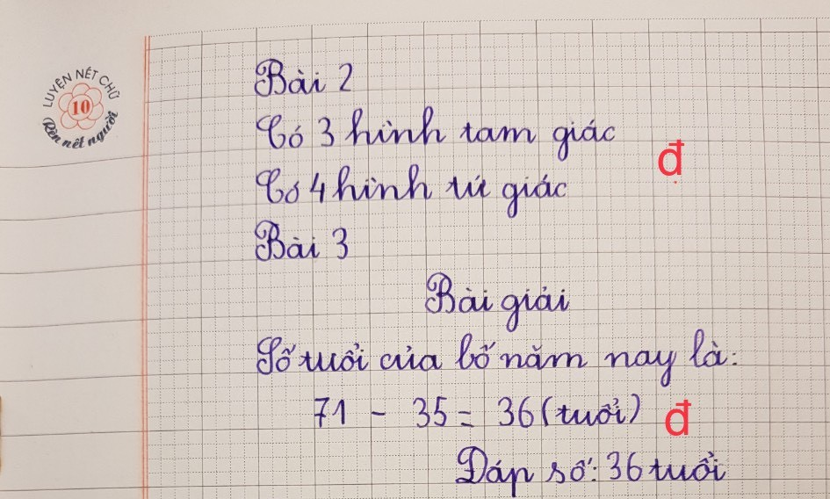
Ví dụ :
Thùng dầu thứ nhất có 18 lít dầu, thùng dầu thứ hai ít hơn thùng dầu thứ nhất 2 lít dầu. Hỏi thùng dầu thứ hai có bao nhiêu lít dầu?
Nội dung giải toán được sắp xếp hợp lý, đan xen với nội dung hình học và các đơn vị đo lường, nhằm đáp ứng mục tiêu của chương trình toán 2.
Ngoài ra nội dung các bài toán ở lớp 2 đã chú ý đến tính cập nhật, gắn liền với tình huống trong đời sống, gần gũi với trẻ, tăng cường tính giáo dục cho học sinh.
* Quy trình "giải toán có lời văn":
Bước 1, tìm hiểu nội dung của bài toán:
Yêu cầu học sinh đọc kĩ đề toán, Hiểu rõ đề toán cho biết cái gì? Bài toán hỏi gì? Sau đó cho học sinh đọc vắn tắt bà toán.
Bước 2, tìm tòi cách giải của bài toán:
Hướng dẫn học sinh tóm tắt đề toán và tìm cách giải bài toán gắn liền với việc phân tích đề toán.
Tóm tắt đề toán bằng sơ đồ, tranh vẽ, hình ảnh, lượt đồ….
Lập kế hoạch giải bài toán.
Bước 3, hướng dẫn thực hiện cách giải bài toán:
Học sinh thực hiện giải bài toán nêu phép tính và câu trả lời( lời giải) và hoàn thành bài giải theo yêu cầu bài toán đã ra.
Bước 4, kiểm tra kết quả của bài toán:
Kiểm tra lại kết quả bài toán thực hiện theo các cách sau:
- Cách 1: Xét tính hợp lí của đáp số.
- Cách 2: Thiết lập tương ứng các phép tính giữa các số tìm được với các số đã cho trong bài toán.
- Cách 3: Giải bài toán bằng nhiều cách khác nhau nhưng có cùng kết quả.
- Cách 4: Xây đựng bài toán ngược rồi giải bài toán đó.
*Thông qua việc giải toán có lời văn giúp học sinh :
- Biết giải các bài toán liên quan đến các dạng toán điển hình.
- Biết trình bày bài giải đầy đủ gồm các câu lời giải, phép tính và đáp số theo đúng yêu cầu của bài toán.
- Đối với học sinh có năng khiếu môn toán cần tìm được các câu lời giải một bàt toán nhanh, chính xác, ngắn gọn.
b.3. Giải pháp 3: Rèn một số kĩ năng giúp học sinh giải toán có lời văn
* Giúp học sinh tìm hiểu các yếu tố của bài toán:
- Giúp học sinh tìm hiểu nguồn gốc thực tế và tác dụng phục vụ thực tiễn cuộc sống của bài toán. Ví dụ:
Trong vườn có 9 cây táo, mẹ trồng thêm 6 cây táo nữa. Hỏi trong vườn có bao nhiêu cây táo?
Phân loại bài toán có lời văn:
Để giải được bài toán thì học sinh phải hiểu đề bài, hiểu các thành phần của bài. Những cái đã cho và những cái cần tìm thường là những số đo nào đó được biểu thị bởi các phép tính và các quan hệ giữa các số đo.
Hình thành và phát triển những phẩm chất cần thiết để học sinh có phương pháp học tập, làm việc khoa học, sáng tạo:
Các phẩm chất đó là:
- Hình thành nề nếp học tập, làm việc có kế hoạch.
- Rèn luyện tính cách cẩn thận, chu đáo trong học tập .
- Rèn luyện tính chính xác trong diễn đạt.
- Rèn luyện ý thức vượt khó khăn trong học tập .
Để có được những phẩm chất nói trên, học sinh cần phải lập ra thời gian biểu học tập, sinh hoạt ở nhà. Đối với bài toán khó, giáo viên cần động viên khuyến khích các em tự lực vượt khó, không nản, không chép bài của bạn. Ngoài ra, giáo viên phải xây dựng nhóm học tập “đôi bạn cùng tiến” tổ chức cho học sinh có năng khiếu thường xuyên giúp đỡ các bạn còn gặp khó khăn về cách học tập, củng cố lại kiến thức trước các giờ học và vào thời gian rảnh rỗi tại nhà. Kết quả học tập được giáo viên theo dõi để giúp đỡ và uốn nắn kịp thời.
b.4. Giải pháp 4: Động viên khen thưởng
Để động viên, khuyến khích học sinh thực hiện tốt trong học tập, ngay từ buổi họp phụ huynh đầu năm học tôi đưa ra kế hoạch khen thưởng cho các em lớp tôi phụ trách. Trao đổi với Ban chi hội phụ huynh của lớp, trao đổi trực tiếp với phụ huynh. Liên đội đưa ra các hình thức khen thuongr kịp thời để động viên các em.
Ví dụ: Đây là một số mẫu giấy khen ngộ nghĩnh đáng yêu dùng riêng cho môn toán để động viên học sinh.
Tuần: ………  Khen em: ………  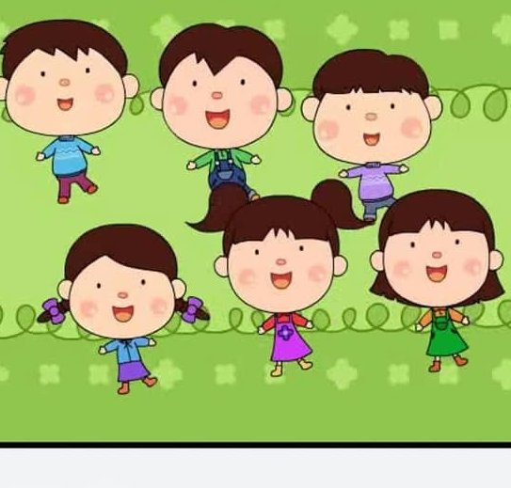  Có tiến bộ | Tuần: ………  Khen em: ………    Có tiến bộ | Tuần: ………  Khen em: ………  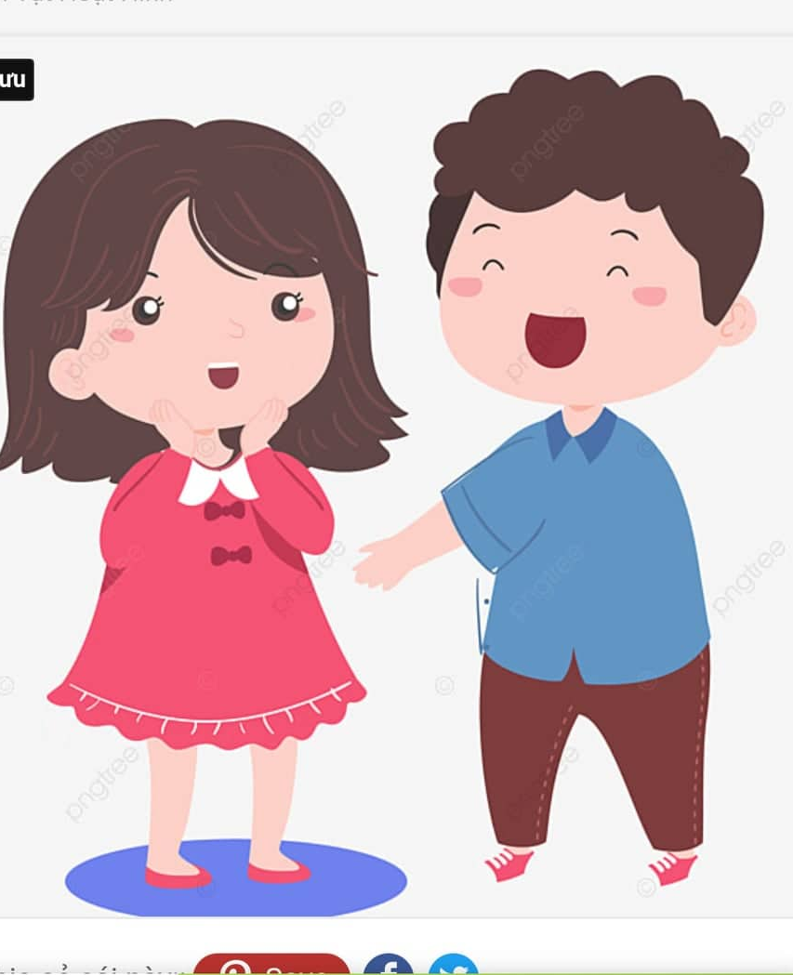  Có tiến bộ | Tuần: ………  Khen em: ……  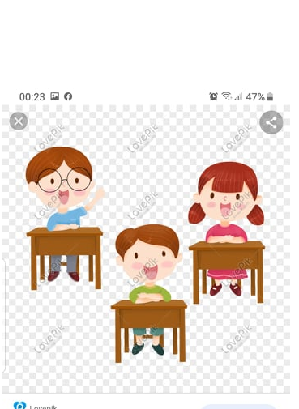  Tính toán cẩn thận | Tuần: ………  Khen em: ………  Tính toán cẩn thận
Tuần: ………  Khen em: ………  Tính toán cẩn thận | Tuần: ………  Khen em: ………  Làm bài nhanh | Tuần: ………  Khen em: ………  Làm bài nhanh | Tuần: ………  Khen em: ……  Làm bài nhanh | Tuần: ………  Khen em: ………  Làm bài nhanh

- Mối quan hệ giữa các giải pháp, biện pháp
Các giải pháp có mối liên hệ chặt với nhau, liên quan đến nhau , hỗ trợ nhau để đem lại kết quả tối ưu nhất
- Kết quả khảo nghiệm, giá trị khoa học của vấn đề nghiên cứu, phạm vi và hiệu quả ứng dụng
Với những giải pháp đã đề ra sau khi áp dụng trong quá trình dạy học giải toán có lời văn một cách đồng bộ, toàn diện đã thu được kết quả đáng khích lệ.
- Ý thức học tập của học sinh nâng lên rõ rệt, biểu hiện cụ thể, học sinh chú ý nghe giảng trong giờ học toán nói chung và học toán có lời văn nói riêng. Học sinh đã mạnh dạn hỏi giáo viên khi có thắc mắc.
- Hứng thú học toán có lời văn được nâng lên với kết quả rất cao. Cụ thể, khi thăm dò lần hai kết quả cụ thể như sau:
Kết quả thăm dò
Rất hứng thú |  | Có hứng thú |  | Ngại học |  | Không có hứng thú
Số lượng | Tỷ lệ  (%) | Số lượng | Tỷ lệ  (%) | Số lượng | Tỷ lệ  (%) | Số lượng | Tỷ lệ  (%)
14 | 40% | 18 | 51,4% | 3 | 8,6% | 0
Kết quả khảo sát sau đổi mới
Tổng số học sinh | Hoàn thành |  | Chưa hoàn thành
Tổng số học sinh | Số lượng | Tỷ lệ  (%) | Số lượng | Tỷ lệ  (%)
35 | 35 | 100 | 0 | 0
- So sánh kết quả trước và sau đổi mới:
Biểu đồ so sánh

Khảo sát chất lượng học sinh cuối học kì
Tổng số học sinh | Hoàn thành |  | Chưa hoàn thành
Tổng số học sinh | Số lượng | Tỷ lệ  (%) | Số lượng | Tỷ lệ  (%)
35 | 35 | 100 | 0 | 0
Qua khảo sát chất lượng cuối năm bằng bài kiểm tra học sinh giải toán có lời văn kết quả cho thấy số học sinh hoàn thành chiếm 100%; chưa hoàn thành là 0% .
So với những năm học trước, nhiều em học sinh đã biết vận dụng các bước giải toán vào việc giải các bài toán, xác định được dạng dạng bài toán và nắm được cách giải, biết đặt lời giải và phép tính tương ứng phù hợp, trình bày bài giả khá rõ ràng đẹp mắt. Kết quả học tập của các em cũng được nâng cao hơn, tự tin hơn trong giao tiếp.
III. Phần kết luận, kiến nghị
- Kết luận:
Vậy để có kết quả tốt trong việc hướng dẫn giải toán có lời văn cho học sinh lớp 2. Đòi hỏi người giáo viên phải nhiệt tình, phải phân loại đối tượng học sinh ngay từ đầu năm. Luôn tìm tòi, học hỏi và tích lũy kiến thức, kinh nghiệm của bản thân mỗi giáo viên. Qua đó tôi mạnh dạn đưa ra một số giải pháp trên, nhằm mong sự góp ý của đồng nghiệp. Khi làm một việc có kết quả như mình mong muốn phải có sự kiên trì và thời gian không phải một tuần, hai tuần là học sinh sẽ có khả năng giải toán tốt, mà đòi hỏi phải tập luyện trong một thời gian dài trong suốt cả quá trình học tập của các em. Giáo viên chỉ là người hướng dẫn, đưa ra phương pháp, còn học sinh sẽ là người đóng vai trò hoạt động tích cực tìm ra tri thức và lĩnh hội nó và biến nó là vốn tri thức của bản thân.
Kiến nghị:
* Đối với giáo viên:
- Nắm chắc nội dung trương trình môn học và tìm hiểu tính vừa sức, tính thực tế của các môn học đó.
- Hình thức tổ chức không gây khó mà phải phù hợp với đặc điểm tâm sinh lý “Học mà chơi, chơi mà học”.
- Giáo viên cần tổ chức các hoạt động đa dạng, phong phú để kích thích học sinh chủ động một cách tích cực tham gia vào các hoạt động.
- Khi tổ chức các hoạt động, giáo viên cần tạo điều kiện để tất cả các em đều được tham gia, đưa ra những biện pháp giúp học sinh có được hướng đi đúng, đồng thời phát huy được sức mạnh tập thể, kích thích và động viên các thành tích của học sinh đã đạt được.
- Giáo viên cần động viên, tuyên dương kịp thời những học sinh có thái độ học tập tốt để khơi dậy tính tự giác và tinh thần hăng say học tập của các em.
* Đối với học sinh:
+ Lớp học đảm bảo sĩ số học sinh theo quy chuẩn.
+ Cơ sở vật chất đầy đủ, thiết bị dạy học phù hợp với tình huống thực tiễn.
+ Thời gian và không gian thuận lợi cho các hoạt động tổ chức giờ học.
* Đối với nhà trường:
Tạo điều kiện cho giáo viên có thời gian đầu tư cho các hoạt động giáo dục trong và ngoài lớp.
Ban giám hiệu tư vấn kịp thời, định hướng đúng đắn nhận thức của giáo viên về dạy học theo định hướng phát triển năng lực của học sinh.
Quảng Phú, ngày 15 tháng 03 năm 2021
Xác nhận của BGH nhà trường Người thực hiện

Đoàn Thị Phượng

=============== =============== ===============

TÀI LIỆU THAM KHẢO
- Bồi dưỡng toán lớp 2
- Sách thiết kế bài dạy Toán 2
- Bài tập Toán lớp 2
- Toán tuổi thơ
- Chuẩn kiến thức kĩ năng Toán lớp 2
- Sách giáo khoa Toán 2.
- Sách giáo viên Toán 2.
- Tham khảo trên Internet.

NHẬN XÉT CỦA HỘI ĐỒNG KHOA HỌC
…………………………………………………………………………………………………………………………………………………………………………..…………………………………………………………………………………………………………………………………………………………………………………………………………………………………………………………………………………………………………………………………………………………………………………………………………………………………………………………………………………………………………………………………………..…………………………………………………………………………

